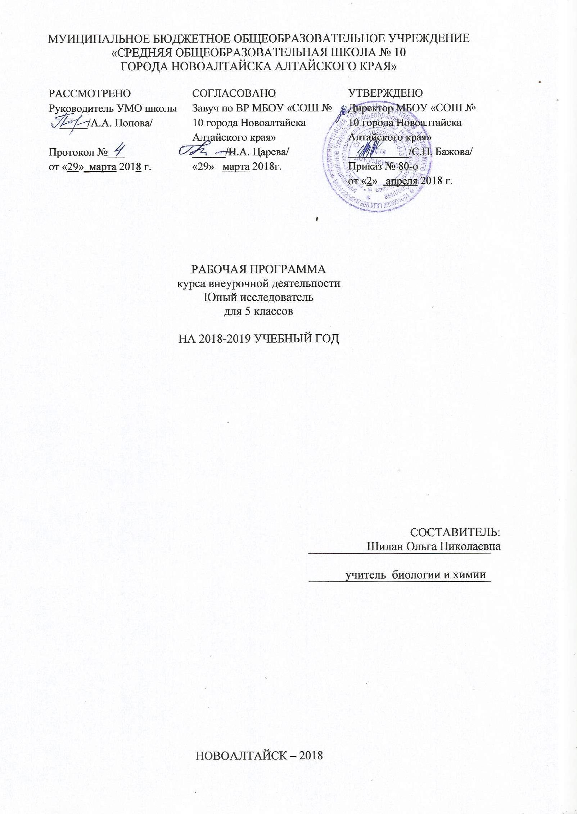1. Цели и задачи реализации курса внеурочной деятельности.
Цель: формирование знаний, умений и навыков самостоятельной экспериментальной и исследовательской деятельности, развитие индивидуальности творческого потенциала учащихся.
Задачи:
• развитие познавательных мотивов, направленных на получение нового знания о живой природе; познавательных качеств личности, связанных с усвоением основ научных знаний, овладением методами исследования природы, формированием интеллектуальных умений;
•овладение ключевыми компетентностями: учебно-познавательными, информационными, ценностно-смысловыми, коммуникативными;
• формирование у учащихся познавательной культуры, осваиваемой в процессе познавательной деятельности, и эстетической культуры как способности к эмоционально-ценностному отношению к объектам живой природы.
.сформировать навыки элементарной исследовательской деятельности - анкетирования, социологического опроса, наблюдения, измерения, мониторинга и др.;
- Расширить знания учащихся по биологии и экологии;
- Изучить отдельные виды загрязнений окружающей среды;
- Рассмотреть влияние некоторых факторов на живые организмы;

2.Количество часов
Количество учебных часов в год | Количество учебных часов в неделю | Контрольных работ | Резервных часов
35 | 1 | - | -

3. Результаты освоения курса внеурочной деятельности
Личностные
• осознавать себя ценной частью большого разнообразного мира (природы и общества);
• испытывать чувство гордости за красоту родной природы, свою малую Родину, страну;
• формулировать самому простые правила поведения в природе;
• осознавать себя гражданином России;
• объяснять, что связывает тебя с историей, культурой, судьбой твоего народа и всей России;
• искать свою позицию в многообразии общественных и мировоззренческих позиций, эстетических и культурных предпочтений;
• уважать иное мнение;
•вырабатывать в противоречивых конфликтных ситуациях правила поведения.
Познавательные
• предполагать, какая информация нужна;
• отбирать необходимые словари, энциклопедии, справочники, электронные диски;
• сопоставлять и отбирать информацию, полученную из различных источников (словари, энциклопедии, справочники, электронные диски, сеть Интернет);
• выбирать основания для сравнения, классификации объектов;
• устанавливать аналогии и причинно-следственные связи;
• выстраивать логическую цепь рассуждений;
• представлять информацию в виде таблиц, схем, опорного конспекта, в том числе с применением средств ИКТ.
Регулятивные
• определять цель учебной деятельности с помощью учителя и самостоятельно, искать средства её осуществления;
• учиться обнаруживать и формулировать учебную проблему, выбирать тему проекта;
• составлять план выполнения задач, решения проблем творческого и поискового характера, выполнения проекта совместно с учителем;
• работая по плану, сверять свои действия с целью и, при необходимости, исправлять ошибки;
• работая по составленному плану, использовать, наряду с основными, и дополнительные средства (справочная литература, сложные приборы, средства ИКТ);
• в ходе представления проекта учиться давать оценку его результатов;
• понимать причины своего неуспеха и находить способы выхода из этой ситуации.

4. Содержание курса внеурочной деятельности
Введение - (1 час)
Где мы живём? Знакомство с природой Алтайского края (7 часов)
История Алтайского края; знакомство с выдающимися учёными Алтайского края и их достижениями и трудами. Знакомство с природой (работа с атласом Алтайского края и краеведческой литературой): полезные ископаемые, реки и озёра Алтайского края, почвы и природные зоны Алтайского края, растительный мир и животный мир Алтайского края; особо охраняемые природные территории Алтайского края, Красная книг Алтайского края а; экологические проблемы, Алтайского края экология города Новоалтайска.
Что такое исследование, основные этапы. (10 часов)
Исследование, исследователь. Методы исследования: измерение, наблюдение, эксперимент, социологический опрос. Выбор темы. Цель и задачи. Пути решения. Гипотеза исследования. Наблюдение. Эксперимент. Опыт. Заключение. Выводы. Лабораторное оборудование. Знакомство с раздаточным оборудованием. Посуда, её виды и назначение.
Реактивы и их классы. Обращение с кислотами, щелочами, ядовитыми веществами. Меры первой помощи при химических ожогах и отравлениях. Источники информации. Правила поведения, поиск информации. Работа с каталогами, с различными источниками информации. Правила оформления библиографического материала. Интернет.
Лабораторная работа 1. Проведение наблюдений, опытов, измерений с целью конкретизации знаний о методах изучения природы.
Лабораторная работа 2. Знакомство с оборудованием для научных исследований.
Лабораторная работа 3. Простейшие химические опыты.
Экскурсия в школьную библиотеку.
Экологические исследования по теме «Вода» – 9 часов
Виды и характеристика загрязнений водных объектов: тепловое, загрязнение минеральными солями, взвешенными частицами, нефтепродуктами, бактериальное загрязнение. Основные источники химического загрязнения воды (промышленные, автомобильные и др.). Экологические последствия загрязнения гидросферы (эвтрофикация водоемов, истощение вод). Приемы и методы изучения загрязнения гидросферы. Методы отбора проб воды. Правила отбора проб воды. Определение органолептических свойств воды: запах, цвет, мутность. Кислотность и щелочность. Индикаторы. Определение кислотности воды с помощью индикаторов. Минеральный состав воды. Жесткость воды постоянная и временная. Способы устранения жесткости воды. Атмосферные осадки. Определение кислотности, органолептических свойств осадков. Стиральные порошки и другие моющие средства. Очистка воды от СМС. Понятие о качестве питьевой воды. Способы очистки воды: отставание, фильтрование, обеззараживание.
Лабораторная работа 4. Определение органолептических свойств воды
Лабораторная работа 5. Определение кислотности воды с помощью индикаторов.
Лабораторная работа 6. Определение в воде хлорид-, сульфат-ионов, ионов меди, железа, аммония.
Лабораторная работа 7. Сравнение моющих свойств мыла и СМС в жесткой и мягкой воде.
Лабораторная работа 8. Анализ снега.
Лабораторная работа 9. Влияние синтетических моющих средств (СМС) на растения.
Экологические исследования по теме «Воздух» - 5 часов
Состав воздуха, его значение для жизни организмов. Основные загрязнители атмосферного воздуха (естественные, антропогенные). Источники загрязнения атмосферы. Экологические последствия загрязнения атмосферы ("парниковый эффект", "озоновые дыры", "кислотные дожди"). Приемы и методы изучения загрязнения атмосферы. Свойства углекислого газа. Его значение для живых организмов. Свойства аммиака, сернистого газа, сероводорода, влияние газов на живые организмы. Запыленность, твердые атмосферные выпадения и пыль (взвешенные частицы); состав, свойства и экологическая опасность, влияние на организм.
Лабораторная работа 10. Свойства углекислого газа. Лабораторная работа 12. Действие кислотного загрязнения, аммиака воздуха на растения Лабораторная работа 13.Определение запыленности воздуха в помещении Лабораторная работа 14. Изучение запыленности пришкольной территории
Исследовательские работы, их подготовка и защита. (3 часа)
Логическое построение текстового материала в работе. Научный язык и стиль. Сокращения, обозначения. Объем исследовательской работы. Эстетическое оформление. Обработка и оформление результатов экспериментальной деятельности. Обработка информации. Оформление информации. Оформление титульного листа. Оформление страниц “Введение”, “Содержание”, “Используемая литература”. Выводы и оформление “Заключения”. Составление текста защиты проекта. Тезисы. Конспект выступления. Особенности и приемы конспектирования. Продукт проектной деятельности. Индивидуальное и групповое выступление. Правила подготовки презентации. Приёмы презентации результатов исследовательской деятельности.

5. Тематическое планирование курса внеурочной деятельности
№ п/п |  | № в теме | Тема занятия | Всего часов | Форма организации деятельности
1.1 | 1 |  | - Введение. | 1
- Где мы живём? Знакомство с природой Алтайского края. 7
2.1. |  | 2 | История Алтайского края. Выдающиеся учёные Алтайского края. | 1 | История Алтайского края; знакомство с выдающимися учёными Алтайского края и их достижениями и трудами. Знакомство с природой (работа с атласом Алтайского края и краеведческой литературой): полезные ископаемые, реки и озёра Алтайского края, почвы и природные зоны Алтайского края, растительный мир и животный
2.2. |  | 3 | Реки и озёра Алтайского края. | 1 | Знакомство с природой, реки и озёра Алтайского края.
2.3. |  | 4 | Почвы и природные зоны Алтайского края. | 1 | Знакомство с природой, почвы и природные зоны Алтайского края.
2.4. |  | 5 | Растительный мир Алтайского края. | 1 | Знакомство с природой, растительный мир и животный мир Алтайского края.
2.5. |  | 6 | Животный мир Алтайского края. | 1 | Знакомство с природой, растительный мир и животный мир Алтайского края.
2.6. |  | 7 | Знакомство с Красной книгой Алтайского края. | 1 | Знакомство с природой, особо охраняемые природные территории Алтайского края. Красная книга Алтайского края.
2.7 |  | 8 | Экологические проблемы Алтайского края. Экология города Новоалтайска. | 1 | Знакомство с природой, экологические проблемы Алтайского края, экология города Новоалтайска
- Что такое исследование, основные этапы.10
3.1. |  | 9 | Научные исследования и наша жизнь. | 1
3.2. |  | 10 | Что такое исследование? | 1 | Исследование, исследователь. Корректировка детских представлений о том, что они понимают под словом “исследование”. Коллективное обсуждение вопросов о том, где использует человек свою способность исследовать окружающий мир.
3.3. |  | 11 | Виды методов исследования. | 1 | Виды методов исследования.
3.4. |  | 12 | Уровни исследовательской работы. | 1 | Определение темы. Цель и задачи. Пути решения. Гипотеза исследования. Заключение. Выводы.
3.5. |  | 13 | Постановка проблемы, и выбор метода. | 1 | Предположение, рассуждение, догадка, суждение, гипотезы-предположения. Проблема, выдвижение гипотез.
3.6 |  | 14 | Определение целей и задач. Критерии новизны. | 1 | Ответ на вопрос - зачем я провожу исследование. Цель указывает общее направление движения, задачи описывают основные шаги. Формулирование целей и задач исследования.
3.7 |  | 15 | Оборудование и реактивы. | 1 | Лабораторное оборудование. Знакомство с раздаточным оборудованием. Посуда, её виды и назначение.  Лабораторная работа 2. Знакомство с оборудованием для научных исследований. Реактивы.
3.8 |  | 16 | Правила техники безопасности. Проведение опытов и экспериментов. | 1 | Реактивы и их классы. Обращение с кислотами, щелочами, ядовитыми веществами. Меры первой помощи при химических ожогах и отравлениях. Выработка навыков безопасной работы.  Лабораторная работа 3. Простейшие химические опыты.
3.9 |  | 17 | Изучение и анализ источников информации. | 1 | Источники информации. Знакомство со школьной библиотекой. Правила поведения, поиск информации. Работа с каталогами, с различными источниками информации.
3.10 |  | 18 | Поиск информации. | 1
4.Экологические исследования по теме «Вода» 9
4.1. |  | 19 | Виды и характеристика загрязнений водных объектов. | 1 | Виды и характеристика загрязнений водных объектов: тепловое, загрязнение минеральными солями, взвешенными частицами, нефтепродуктами, бактериальное загрязнение. Основные источники химического загрязнения воды (промышленные, автомобильные и др.) методы отбора проб воды.
4.2. |  | 20 | Определение органолептических свойств воды. | 1 | Правила отбора проб воды. Определение органолептических свойств воды: запах, цвет, мутность.  Лабораторная работа 4. Определение органолептических свойств воды
4.3. |  | 21 | Кислотность и минеральный состав воды. | 1 | Кислотность и щелочность. Индикаторы.  Определение кислотности воды с помощью индикаторов. Минеральный состав воды.  Лабораторная работа 5. Определение кислотности  воды с помощью индикаторов.
4.4 |  | 22 | Жесткость воды, ее определение и устранение. | 1 | Жесткость воды постоянная и временная. Способы устранения жесткости воды. Лабораторная работа 7. Сравнение моющих свойств мыла и СМС в жесткой и мягкой воде.
4.5 |  | 23 | Наблюдение за составом атмосферных осадков. | 1 | Атмосферные осадки. Определение кислотности, органолептических свойств осадков.
4.6 |  | 24 | Влияние синтетических моющих средств (СМС)  на растения. | 1 | Лабораторная работа 8. Анализ снега. Стиральные порошки и другие моющие средства.  Лабораторная работа 9. Влияние синтетических моющих средств (СМС) на растения.
4.7 |  | 25 | Практическая работа 2. Анализ воды. | 1 | Понятие о качестве питьевой воды.
4.8 |  | 26 | Понятие о качестве питьевой воды. | 1 | Понятие о качестве питьевой воды.
4.9 |  | 27 | Практическая работа 3. «Очистка воды». | 1 | Способы очистки воды: отставание, фильтрование, обеззараживание.
- Экологические исследования по теме «Воздух» 5 ч
5.1. |  | 28 | Основные загрязнители атмосферы. | 1 | Состав воздуха, его значение для жизни организмов. Основные загрязнители атмосферного воздуха (естественные, антропогенные). Источники загрязнения атмосферы
5.2. |  | 29 | Изучение углекислого газа как компонента воздуха. | 1 | Свойства углекислого газа. Его значение для живых организмов.  Лабораторная работа 10. Свойства углекислого газа.
5.3. |  | 30 | Действие кислотного загрязнения, аммиака воздуха на растения. | 1 | Кислотность. Свойства аммиака, сернистого газа, сероводорода, влияние газов на живые организмы.  Лабораторная работа 12. Действие кислотного загрязнения, аммиака воздуха на растения
5.4. |  | 31 | Определение запыленности воздуха в помещении. | 1 | Запыленность, твердые атмосферные выпадения и пыль(взвешенные частицы); состав, свойства и экологическая опасность, влияние на организм.
5.5. |  | 32 | Изучение запыленности пришкольной территории. | 1 | Лабораторная работа 13. Определение запыленности воздуха в помещении  Лабораторная работа 14. Изучение запыленности
6. Исследовательские работы, их подготовка и защита. 3 ч
6.1  6.2 |  | 33  34 | Подготовка исследовательских работ. | 2 | Проведение практической части. Логическое  построение текстового материала в работе. Научный  язык и стиль. Сокращения, обозначения. Объем  исследовательской работы. Эстетическое оформление.  Обработка и оформление результатов  экспериментальной деятельности.
6.3 |  | 35 | Защита исследовательских работ. | 1 | Защита проекта.
 |  |  | Итого: | 35

